浙江中一检测研究院股份有限公司职业卫生网上公开信息表
单位名称 | 嘉兴钢球厂
单位地址 | 浙江省嘉兴市南湖区湘家荡大道与兴星路交汇处 | 联系人 |  | 梁晓珉
项目名称 | 嘉兴钢球厂职业病危害现状评价报告书
技术服务项目组员名单 | 李翠云、刘丽、林彦铭、井瑜、李春芽
现场调查时间 | 2022/6/27
现场调查技术人员 | 李春芽、张艾晓 | 企业陪同人 | 梁晓珉
现场调查图像证明 | 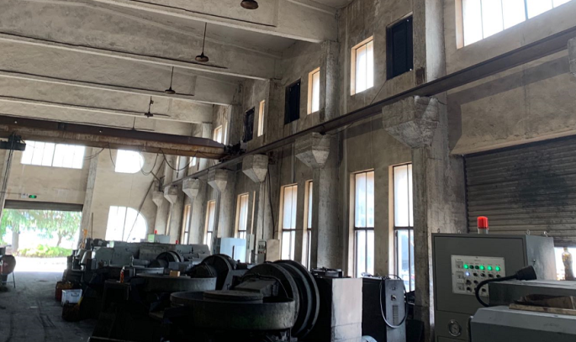
现场采样、检测时间 | 2022/7.4~7.6
现场采样、检测人员 | 李春芽、汪鹏利 | 企业陪同人 |  | 梁晓珉
现场采样、检测图像证明 | 